Nazwa Beneficjenta:
Tytuł Projektu:
Konkurs zamknięty nr RPSW.03.04.00-IZ.00-26-218/18
 | 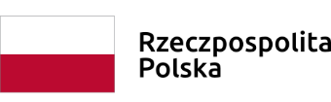 |  | 

